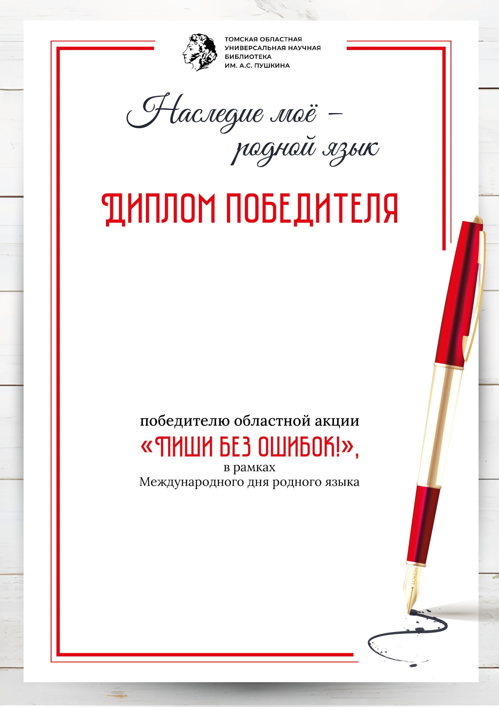

вручается

Фамилия
Имя Отчество
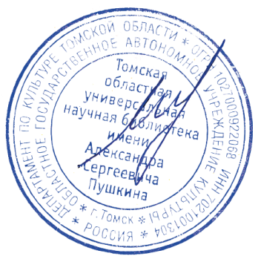
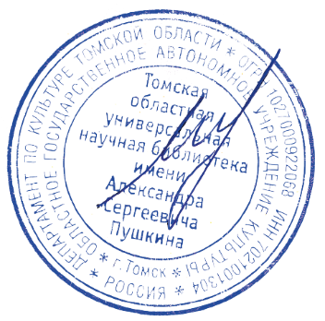
Мальцева В.В.
Директор ОГАУК
«ТОУНБ им. А.С. Пушкина»
Томск 2026

